스트리밍 알고리즘 비교 실험

Bloom Filter와 Count-Min Sketch의 정확도·메모리 트레이드오프 분석

Executive Summary
본 실험에서는 Online Retail Dataset을 대상으로 Bloom Filter와 Count-Min Sketch 알고리즘을 구현하고 성능을 비교했습니다.
[Bloom Filter 최적 설정]
• 메모리: 0.35 MB
• 거짓 긍정율: 0.000000
• 처리 시간: 33.19초
[Count-Min Sketch 최적 설정]
• 메모리: 0.09 MB
• 상대 오차: 66.020586
• 처리 시간: 18.39초

실험 결과 시각화

Bloom Filter 분석
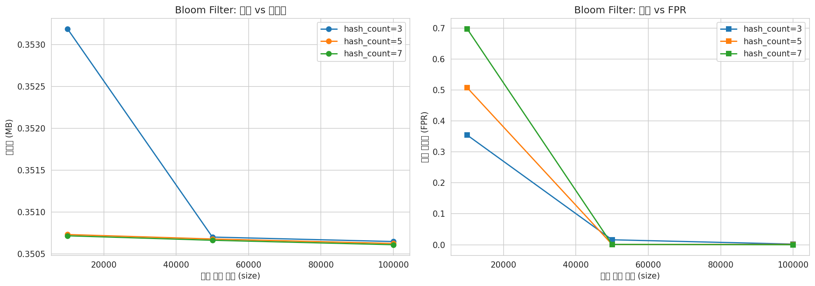

Count-Min Sketch 분석
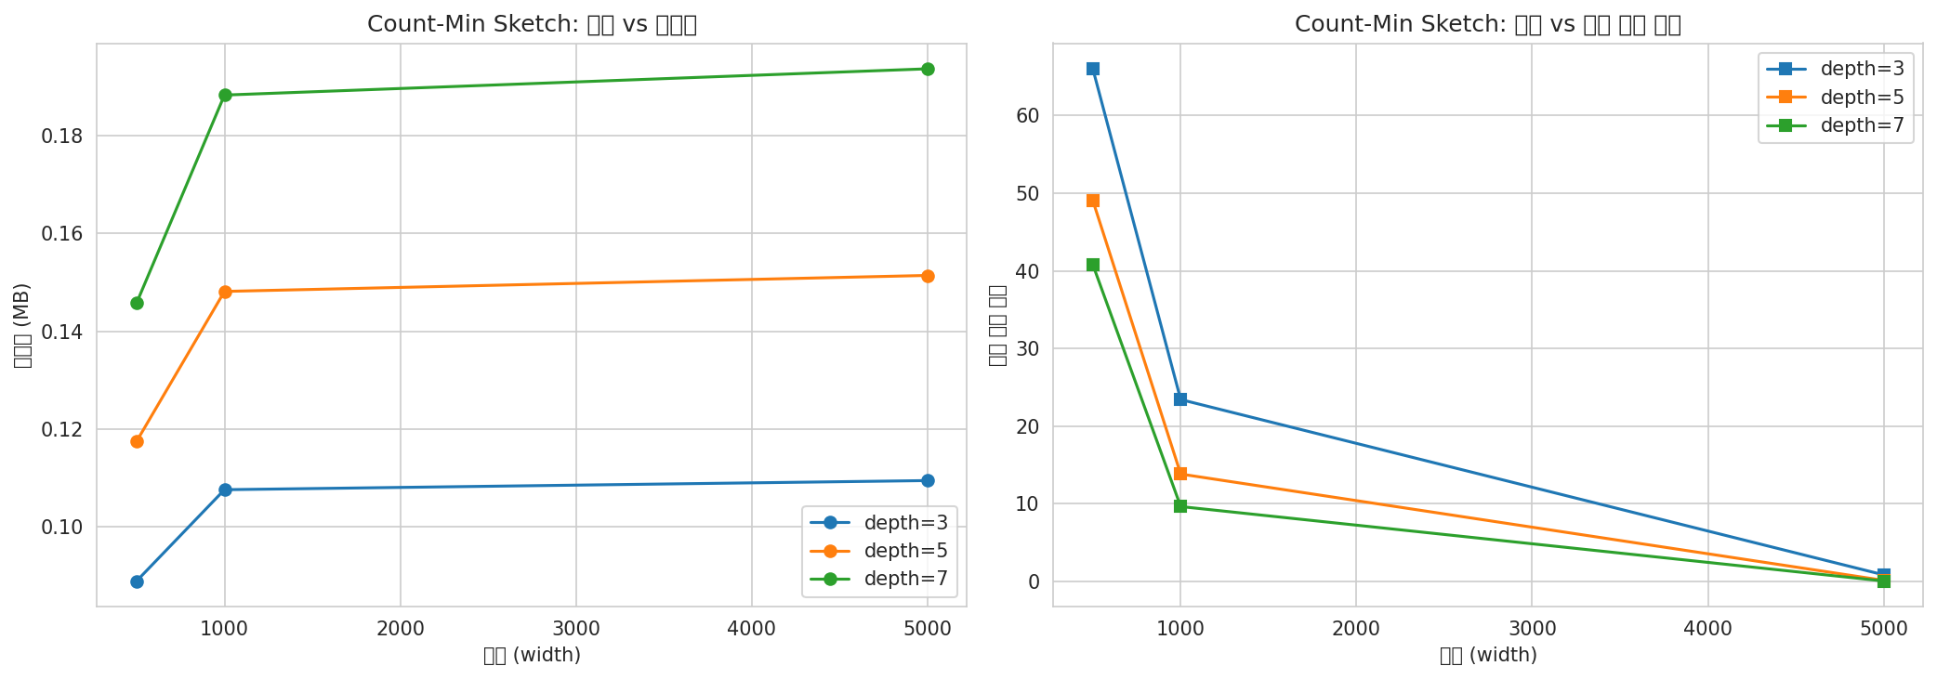

알고리즘 비교
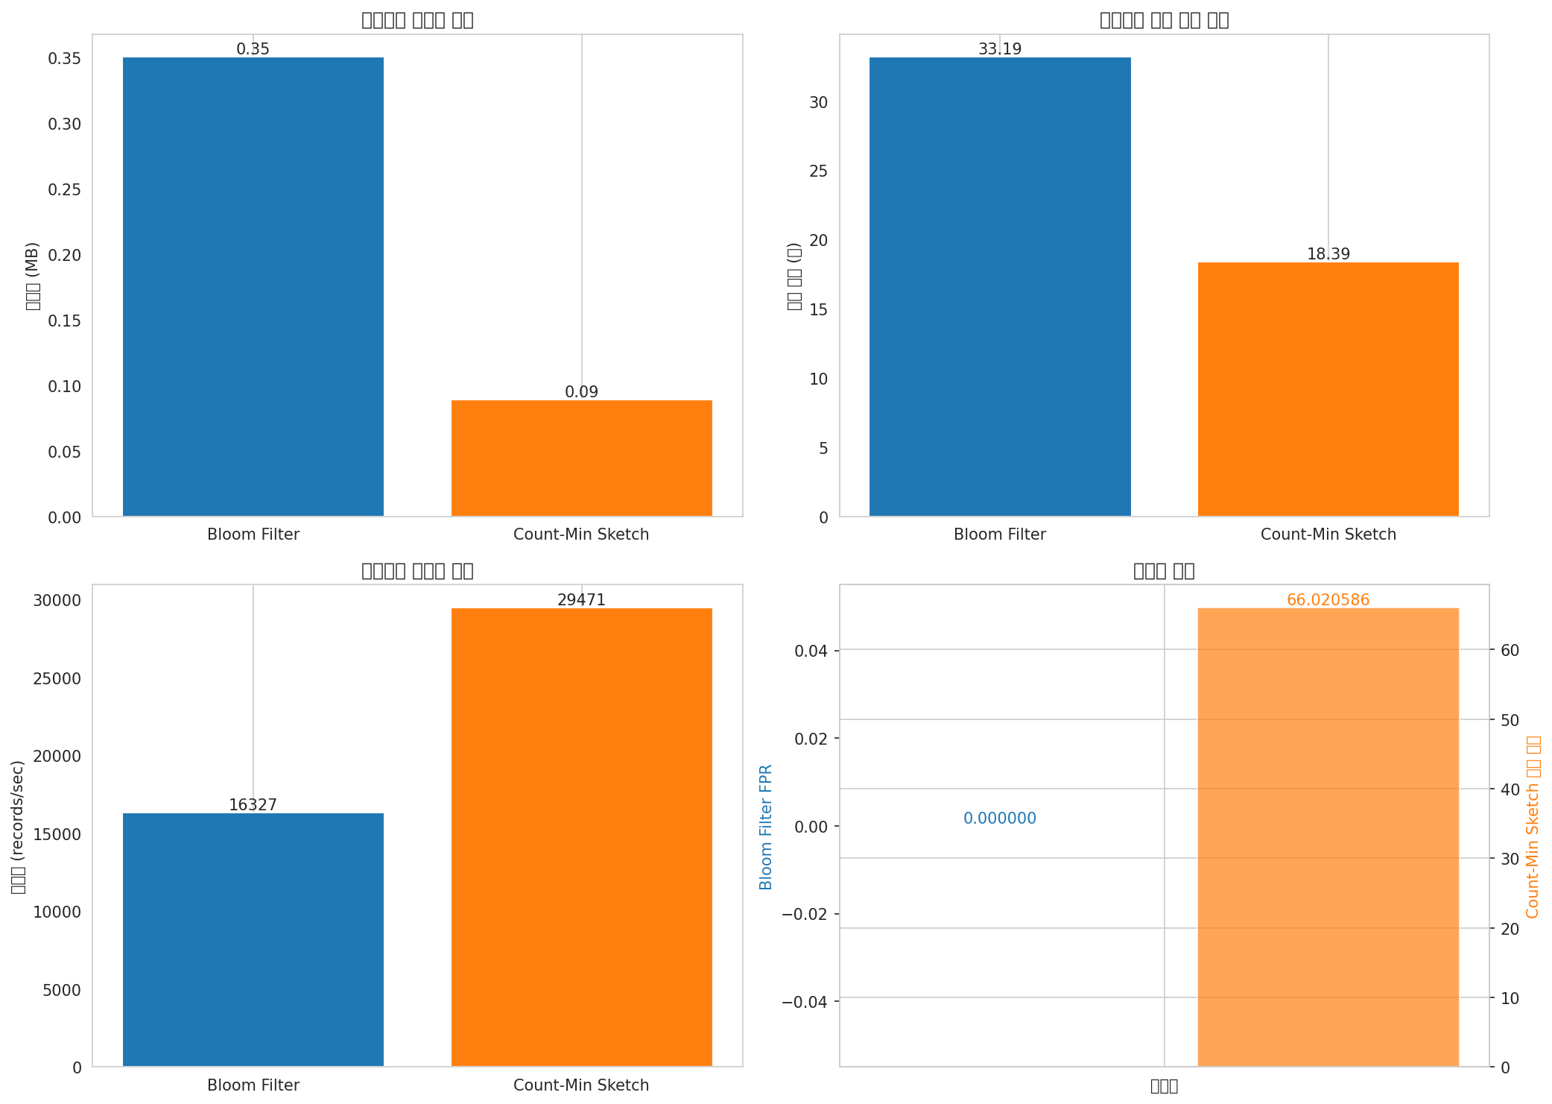

Bloom Filter 상세 결과
size | hash_count | 메모리(MB) | FPR | 시간(초)
10000 | 3 | 0.35 | 0.354000 | 18.97
10000 | 5 | 0.35 | 0.507000 | 26.21
10000 | 7 | 0.35 | 0.697000 | 33.01

Count-Min Sketch 상세 결과
width | depth | 메모리(MB) | 상대오차 | 시간(초)
500 | 3 | 0.09 | 66.020586 | 18.39
500 | 5 | 0.12 | 49.054072 | 25.09
500 | 7 | 0.15 | 40.800023 | 31.83

